需替换文件1：
该页面下的所有.h文件，需逐一替换原本0025的相应.h文件（即使没有也需要替换进去）
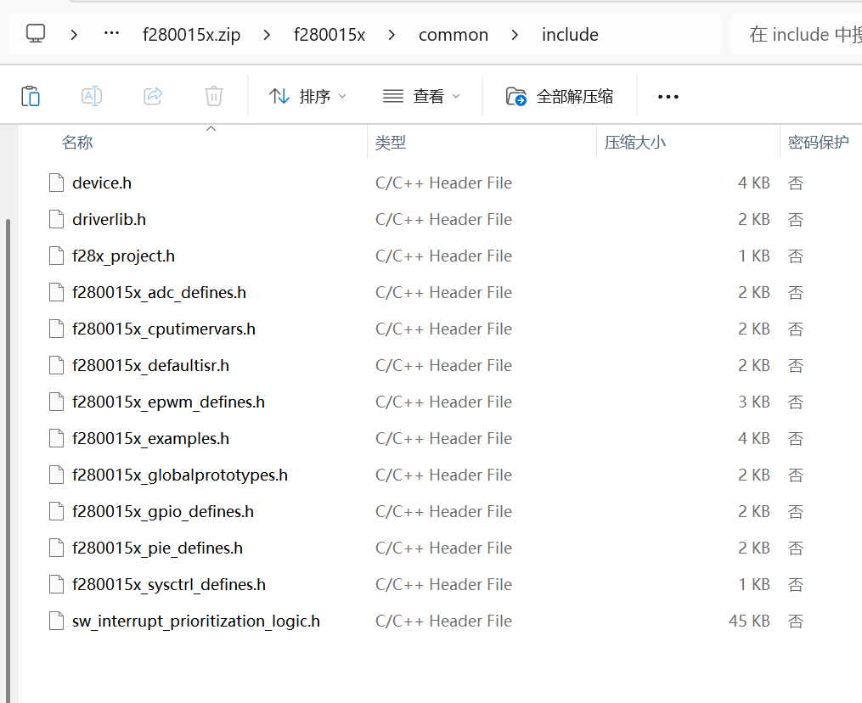
需替换文件2：
该页面下的所有.c文件，需逐一替换原本0025的相应.c文件（即使没有也需要替换进去）

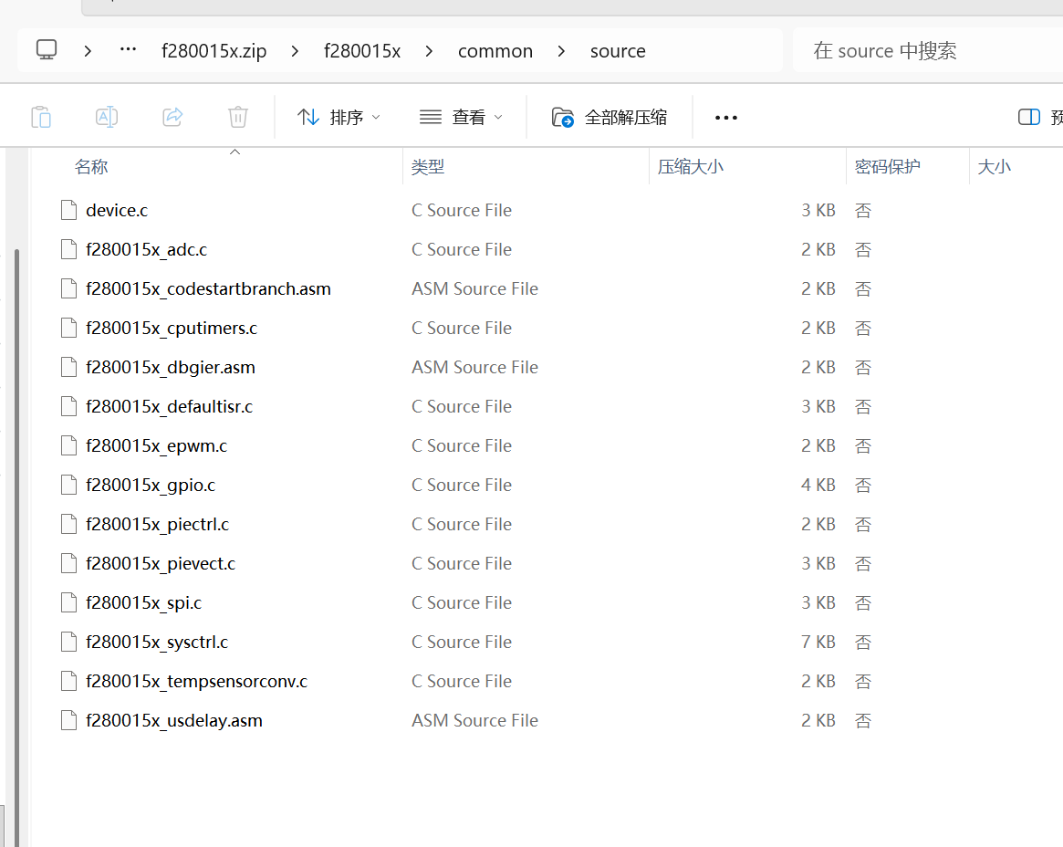
需替换文件3：
该页面下的所有.h文件，需逐一替换原本0025的相应.h文件（即使没有也需要替换进去）
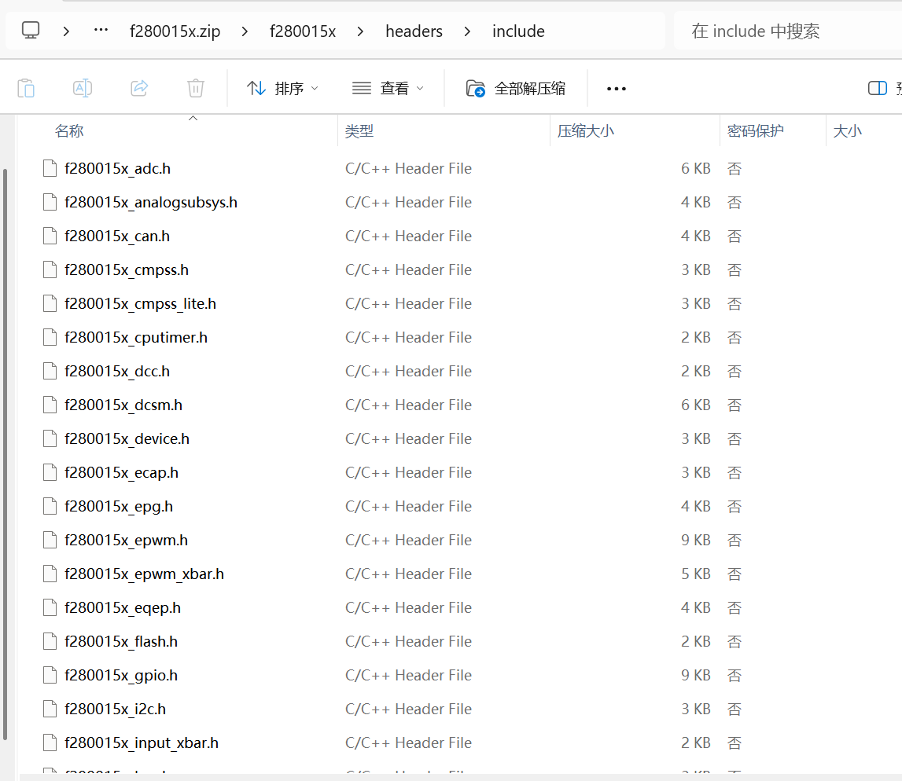

需替换文件4：
该页面下的所有.c文件，需逐一替换原本0025的相应.c文件
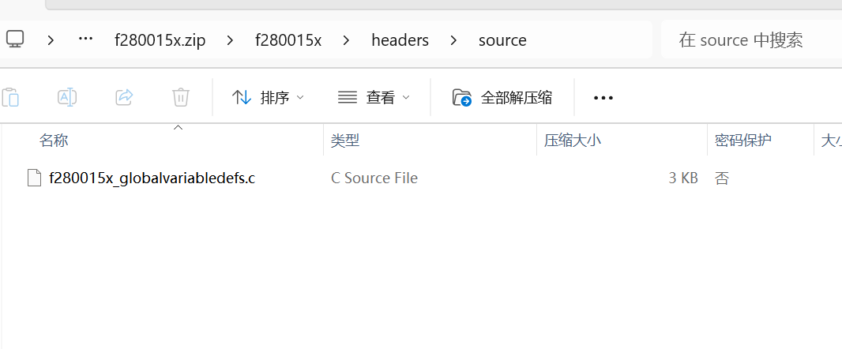
需替换文件5：
该页面下的cmd文件替换原本有的cmd文件即可。
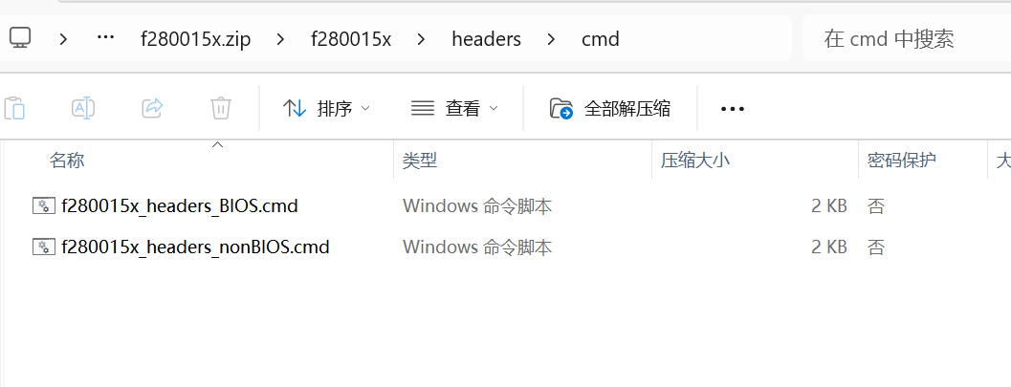

需修改文件6：
先找到对应的002x该页面下的cmd文件，打开0015x对应同名的文件，将0015x的ram区域分配覆盖掉002x的ram区域分配，flash区域分配保持不变。
